
Estado do Tocantins
Poder Legislativo

EXCELENTÍSSIMO SENHOR PRESIDENTE DA ASSEMBLEIA LEGISLATIVA DO ESTADO DO TOCANTINS.

Requer ao Presidente da Assembleia Legislativa do Tocantins o envio de expediente ao Senhor Presidente da ATR – Agência Tocantinense de Regulação - que intensifique a fiscalização nos terminais rodoviários, afim de garantir que o direito do idoso à passagem gratuita ou pagamento de meia passagem, seja respeitado.
O Deputado que o presente subscreve vem nos termos regimentais desta Augusta Casa de Leis, após anuência do Plenário vem requerer a Vossa Excelência o envio de expediente ao Senhor Presidente da ATR – Agência Tocantinense de Regulação - que intensifique a fiscalização nos terminais rodoviários, afim de garantir que o direito do idoso à passagem gratuita ou pagamento de meia passagem, seja respeitado.

JUSTIFICATIVA
Chegam denúncias de todo o Tocantins, dando conta de que uma pequena parcela de empresas tem desrespeitado esse direito do consumidor. Não há que se permitir qualquer desrespeito ao estatuto do idoso.

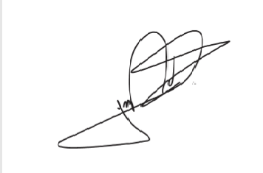
JORGE FREDERICO
Deputado Estadual

